STRATEGY FOR AUTO-TRADING SOFTWARE

CHANGE MANAGEMENT
Project name | Trading software
Project description | Develop a web-based software that help to provide end users some easy and efficient tools that help them to make decision on trading stocks with maximum return.  In the first phrase, the project focuses mainly on technical analysis and in further phrases, more advanced functions will be developed (value analysis, company portfolio. …)
Document name | Strategy for Auto-Trading (Vietnamese)
Creation | 25/04/2011 by Quan Nguyen
Reviewed
Modified | 23/05/2011 by Quan Nguyen  9/05/2011 by Quan Nguyen  2/11/2011 by Quan Nguyen
Accepted:

Introduction
Document này trình bày các pseudo-code dành cho các strategy .

Strategy Ranking system
Hệ thống cho phép xếp hạng các strategy để xem xét strategy nào là phù hợp nhất đối với 1 stocks
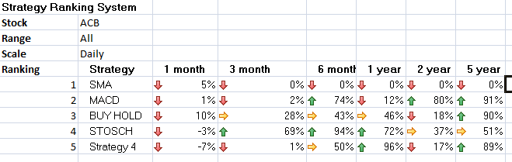

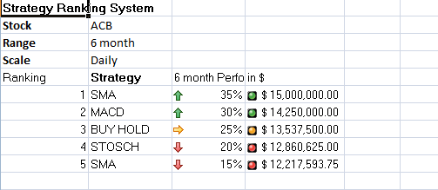

Framework chung cho các strategy
Một lệnh đưa ra sẽ có bốn trạng thái
- MUA (BUY): trong trường hợp sẽ có khả năng chứng khoán tăng >15%
- MUA THÊM (ACCUMULATE): trong trường hợp sẽ có khả năng chứng khoán tăng 5-10%
- GIẢM (REDUCE): trong trường hợp sẽ có khả năng chứng khoán giảm 5-10%
- BÁN (SELL): trong trường hợp sẽ có khả năng chứng khoán giảm >15%
Một strategy đơn giản được định nghĩa bởi
- Strategy dành cho các lệnh MUA
- Strategy dành cho các lệnh BÁN
- Strategy dành cho các lệnh cắt lỗ (CUT-LOSS)
- Strategy dành cho các lệnh bán một phần (take profit)
Psedo code sẽ như sau
For all Date
{
Rule=new Rule();
IF Rule.isValid for BUY then ACTION=BUY;
IF Rule.isValid for SELL then ACTION=SELL;
IF Rule.isValid for ACCUMULATE then ACTION= ACCUMULATE;
IF Rule.isValid for REDUCE then ACTION= REDUCE;
IF Rule.isValid for TAKE PROFIT then ACTION= REDUCE;
IF Rule.isValid for for CUT LOSS then ACTION= SELL Cut Loss;
}

Điều kiện đánh giá một strategy

Đánh giá strategy trên một cổ phiếu
- Initial Deposit: Số tiền ban đầu
- Total Net Profit: Số tiền kết thúc
- Total Trade: Số lượng giao dịch thực hiện, trong đó
  - Profit Trade (%) Số giao dịch thắng (%)
  - Loss Trade (%) Số giao dịch thua (%)
- Maximum Drawdown
- Largest profit trade: Giao dịch thắng lớn nhất (ie 1 triệu – 12%), và có thể tính theo phần trăm của số tiền đầu tư
- Largest loss trade: Giao dịch thua lớn nhất (ie 500nghìn -20%) và có thể tính theo phần trăm của số tiền đầu tư
- Average profit trade: Số tiền thắng trung bình trong các giao dịch thắng
- Maximum Số ngày trung bình nắm giữ cổ phiếu trong các giao dịch thắng
- Số tiền thua trung bình trong các giao dịch thua
- Số ngày trung bình nắm giữ cổ phiếu trong các giao dịch thắng
- Số giao dịch thắng lien tiếp nhiều nhất
- Số giao dịch thua lien tiếp nhiều nhất

So sánh các strategy trên nhiều cổ phiếu
- Số lượng cố phiếu lời (>0)/ tổng số cổ phiếu (%) cao nhất
- Tiền lời cao nhất
- Tiền lỗ nhỏ nhất
- Tiền lời trung bình trên n cổ phiếu lời cao nhất
- Tiền lỗ trung bình trên n cổ phiếu lỗ thấp nhất
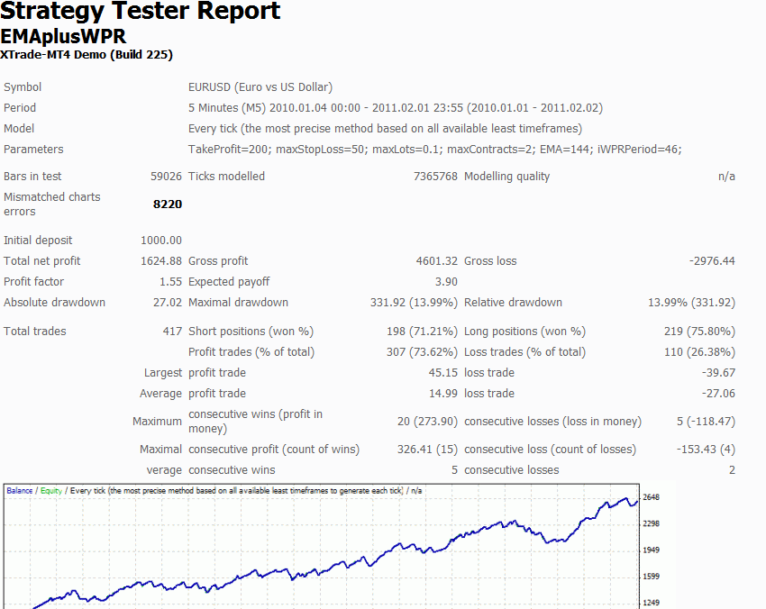

Chiến lược động
Simple Dynamic Strategy
Psedo code:
Automatic Trader (SSI stock)
Repeat
Calculate the best Strategy at the moment=> Out put : S1, S2;
S1.Determine Buy/Sell
Until false;

Một vấn đề đặt ra là làm sao xác định chiến lược nào sẽ thích hợp cho 1 cổ phiếu trong thời điểm sắp tới ?
Thật dễ dàng khi đánh giá các chiến lược khác nhau trong quá khứ, nhưng để xác định chiến lược nào sẽ chiến thắng sẽ là một bài toán khó. Có thể dùng heuristic để sắp xếp độ ưu tiên của chiến lược.
Một chiến lược thành công sẽ do các yếu tố sau ảnh hưởng:
- Tính chất thị trường
- Time frame và tính chất time frame

Strategy 1
Dựa trên 2 đường SMA(shortday default=5,middleday default=10) để xác định
Strategy ShortTermSMA_1(shortday default=5,middleday default=10)
Begin
//Xác định xu hướng lên của stock
1.Nếu đường 5 vừa cắt đường 10 ngày hướng lên //SMA(n,5)>SMA(10) && SMA(n-1,5)<=SMA(n-1,5)
Decision=BUY
//Xác định xu hướng xuống của stocks
2.Nếu đường SMA(5) cắt đường SMA (10) hướng xuống
Decision=SELL
End

Strategy 2
Dựa trên Price và SMA 2 ngày (5,10).
(Xem file Excel StrategyPrice&2duongSMA510.xlsm)
Strategy ShortTermSMA_1(shortday default=5,middleday default=10)
Begin
//Xác định xu hướng lên của stock
1.Nếu đường 5 vừa cắt đường 10 ngày hướng lên //SMA(n,5)>SMA(10) && SMA(n-1,5)<=SMA(n-1,5)
IF Price(n)>SMA(n,5) THEN Decision=BUY
//Xác định xu hướng xuống của stocks
2.Nếu đường SMA(5) cắt đường SMA (10) hướng xuống
IF Price(n)<SMA(n,5) THEN Decision=SELL
End

Strategy 3: sử dụng MACD là chỉ số chính để thực hiện các lệnh mua bán
For all Date {
Tính toán dữ liệu MACD(output MACD, MACD_SIGNAL, MACD_DIFFERENCE)// MACD_DIFFERENCE=MACD-MACD_SIGNAL
Tính DELTA_MACD_DIFF[today]= MACD_DIFF[today]- MACD_DIFF[today-1]
IF DELTA_MACD_DIFF[today]>0& DELTA_MACD_DIFF[today-1]<0 THEN BUY
IF DELTA_MACD_DIFF[today]<0& DELTA_MACD_DIFF[today-1]>0 THEN SELL
}

Dựa trên 3 đường SMA(5, 10, 20) ngày để xác định
Strategy ShortTermSMA_1(shortday default=5,middleday default=10,longday default=20)
Begin
//Xác định xu hướng lên của stock
1.Nếu đường 5 vừa cắt đường 10 ngày hướng lên //SMA(n,5)>SMA(10) && SMA(n-1,5)<=SMA(n-1,5)
Nếu SMA(10)>SMA(20) // xu hướng trung hạn cũng tăng
//Xác định xu hướng xuống của stocks
2.Nếu đường SMA(5) cắt đường SMA (10) hướng xuống
End

Dựa trên RSI

Dựa trên DMI

Dựa trên Stocashtics
Có 2 đướng Stochastic Fast và Slow

Kết hợp với Volume (to be finished)

Dựa trên đường support và resistance của middle term để xác định lệnh mua/bán (to be finished)
Dựa trên SMA (20, 50, 100) ngày để xác định

http://codebase.mql4.com/7348

RSI Volatility Spread

https://www.tradestation.com/support/tslabs/content/report8/report8.shtm

Divergence

Topsy Turvy Trading
This strategy was featured in the April 2002 issue of Active Trader magazine.
This strategy looks for a "reverse divergence" between price and the DMI spread (based on subtracting -DMI from +DMI). A reverse divergence occurs when the indicator makes new highs but price does not (reverse for a bearish divergence). The script is working quite well to catch the reverse divergences. In fact, it catches the exact divergences in APA and CDN described in the article.

Bolliger systems

Criteria for trading system
Here is a list of those criteria:
- Success rate percentage in the past
- Average percentage progress over the years
- Average wins percentage
- Average losses percentage
- Loss protection evaluation
- Free trial facilities
- Average holding length of a trade
- Refund guarantees

Automatic Stock Market Trading Program & Management System

Now Anyone Can Easily and Effectively Operate Their Own Personal Stock Trading Program...
- Automatically
- In a single click
- In minutes per month
- In, on average, 5-8 trades per year, per stock
- For the same low price, whether you trade 1 or 100 stocks
- More sensibly and efficiently than “Buy and Hold”
- More accurately than “Dollar Cost Averaging”
- Consistently locking-in profits
- Never having to continually add more money to your account in order to buy additional shares
- Always knowing exactly how many shares to buy or sell, or whether to hold- based on YOUR specific situation at the time.
Risk and Money management rules should include:
- defining your trading float
- setting a maximum loss
- setting you initial stops
- calculating your trade sizes.

Squezze strategy
http://www.hiltinvestmentfund.com/html/squeeze.html

References
http://www.mql5.com/en/code/56
http://forex-strategies-revealed.com/trendtrading-emas
http://www.besttradingsystems.com/resources.html
http://www.activetradermag.com/index.php/c/Strategy_code#may09
http://www.currencytradermag.com/
http://www.wealth-lab.com/
http://www.meta-formula.com
http://forextradingsystemsreview.net/neat-entry-rsi-stochastic
http://www.traderszone.com/system-reviews/520-developing-trading-system-combining-stochastic-rsi-bollinger-bands.html
http://codebase.mql4.com/7348

http://forums.howearnmoney.info/technical-fundamental-analysis-daytrading-other-strategies/6775-forex-trading-strategy-rsi-trend-bollinger-dips-rallies.html
http://www.forexabode.com/technical-analysis/stochastic-bollinger-bands-trading

